道具系统
修改时间 | 修改内容 | 修改人
2015-7-30 | 创建文档 | 胡慧俊

目录
一、 商店类型 2
1、 物品分类 2
二、 相关表格 3

- 商店类型
- 物品分类
- 装备（类型1-100）（ID400000-499999）
  - 按部件进行类型细分
  - 武器
    - 剑
    - 锤
    - 弓
    - 爪
    - 魔棒
    - 法杖
  - 衣服
    - 男衣服（312）
    - 女衣服（568）
  - 头盔
    - 男头盔（280）
    - 女头盔（536）
  - 项链
    - 无细分
  - 腰带（72）
    - 无细分
  - 鞋子（88）
    - 无细分
- 宝石（5）（ID350000-359999）
  - 宝石无细分类
- 宠物物品（ID310000-319999）
  - 宠物经验道具（62）
  - 宠物洗炼道具（33）
  - 宠物技能书（49）
  - 宠物资质提升道具（60）
  - 宠物成长提升道具（61）
  - 宠物寿命道具（63）
  - 宠物袋道具（97）
- 任务物品（ID300000-309999）
- 食品（药品）（ID320000-329999）
  - 日常药品（66）
    - 增加储备血蓝的药品
  - 烹饪（290）
    - 生活技能烹饪生成出来的道具
  - 普通药品（291）
    - 战斗中可使用的药品，效果为固定效果，可作为炼药材料
  - 高级药品（275）
    - 生活技能炼药产出的高级药品
- 杂货（ID330000-349999）
      - 藏宝图（118）
      - 杂货（150）
      - 人物洗点道具（151）
      - 礼包（166）
      - 侠客道具（1942）
      - 阵法道具（214）
      - 宝箱（230）
      - 变身卡（3734）
      - 双倍经验道具（70）
      - 锻造石（888）
      - 裁缝染料（889）
      - 炼金溶剂（890）
      - 临时符（891）
      - 打造材料（422）
      - 强化打造材料（待加）
      - 修理道具（待加）
      - 五宝（374）
      - 人物经验道具（待加）
      - 染色道具（待加）
      - 改名道具（待加）
      - 货币（待加）
      - 礼物（待加）
      - 合成道具（待加）
      - 修炼道具（待加）
      - 帮派道具（待加）
      - 伙伴道具
      - 宠物道具
      - 宠物道具（390）

- 道具属性
- 排序
- 通过“排序ID”控制道具在背包、仓库等界面中排序，ID小的排在前面，ID大的排在后面；同ID下根据道具类型有特殊排序的单独定义。如藏宝图根据场景排序
- 排序优先级：装备-宝石-宠物物品-食品-杂货-任务物品（在背包分页中的任务物品）
- 堆叠
- 配置道具在背包中堆叠的数量，装备、烹饪、炼药有品质的道具、藏宝图不可叠加
- 可拥有数量
- 配置道具可拥有的数量上限
- 达到上限时再次获得给予提示“XXX道具只能拥有X个”
- 道具绑定
- 绑定道具不可摆摊交易、给予。提示“绑定道具不可进行XXX”
- 养成消耗同ID道具时优先消耗绑定道具
- 绑定道具合成后生成的道具也为绑定
- 绑定道具左上角显示“绑定”角标
- 道具有效时间
- 有效时间段内才可使用，在TIPS显示有效时间；
- 过期后道具不可使用，使用给予提示“道具已过期，系统自动回收”；过期道具使用一次后自动回收消亡。
- 过期道具TIPS上显示已过期
- 使用道具打开界面或寻路NPC
- 使用道具打开某个界面，某个分页
- 或者使用寻路某个NPC
- 道具叠加
- 同ID绑定道具不与非绑定道具叠加，绑定道具与绑定道具叠加
- 摆摊冻结（冻结期间不可交易）道具不与非冻结道具叠加，冻结起始时间为同一天的可以叠加，叠加后冻结起始时间取最晚的时间。

- 道具TIPS
- 装备TIPS

已穿戴装备UI介绍
UI示意图
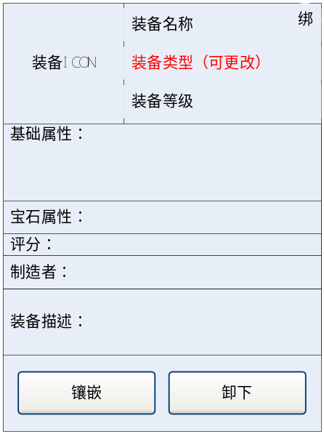
UI介绍
装备名称 | 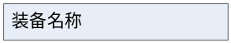 | 当前装备名字  名字颜色是否根据品质区分（待定）
装备类型 | 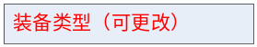 | 当前装备所属类型（武器、防具等）
装备等级 | 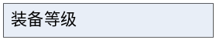 | 当前装备等级
装备属性 | 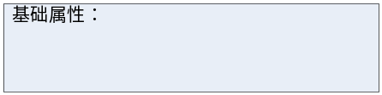 | 包含内容：  1、装备基础属性  2、装备附加属性  3、装备特技  4、装备特效  由上往下顺序排列，如无此项不必显示
宝石属性 | 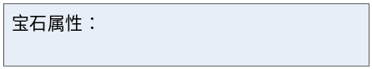 | 包含内容：  该装备镶嵌所有宝石
装备评分 |  | 包含内容：  1、该装备耐久度  2、该装备的评分（评分规则待整理）
制造者 | 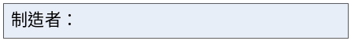 | 该装备的最初制造者  如无制造者（系统产出），不必显示
装备描述 | 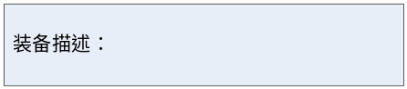 | 该装备对应描述信息  当前装备使用时间限制
绑定戳 | 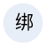 | 表示该物品为绑定物品  非绑定不显示此项
【镶嵌】按钮 |  | 只有在该装备装备时，才会显示该按钮  点击后，跳转至镶嵌界面，并直接选中该装备
【卸下】按钮 |  | 只有在该装备装备时，才会显示该按钮  点击后，将该装备卸下，放置背包内

点击其他位置，tips关闭

未穿戴装备UI介绍
UI示意图
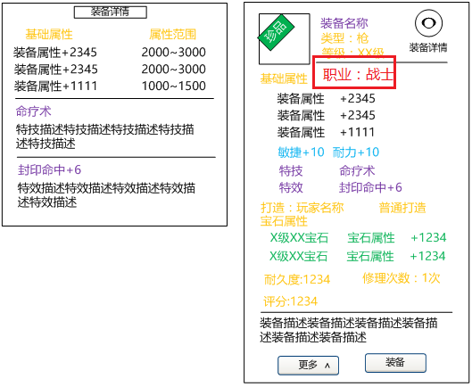
UI介绍
【更多】按钮 |  | 点击后弹出按钮列  分解、丢弃等（具体按钮参照按钮详细介绍）
【装备】按钮 |  | 点击后，将该装备穿戴身上
其他模块 |  | 其他模块以：已穿戴装备介绍相同  当无该模块时，不予显示，该模块不会有空位存在
部件介绍
部件名 | 说明
道具图标
珍品标签 | 属于珍品的物品特有标签，不是珍品没有
装备名称
类型 | 装备的类型包括：剑，锤，弓，法杖，魔杖，爪刺
等级 | 装备等级
职业 | 战法牧猎术贼德骑萨
装备详情 | 点击打开左侧增加个装备详情界面  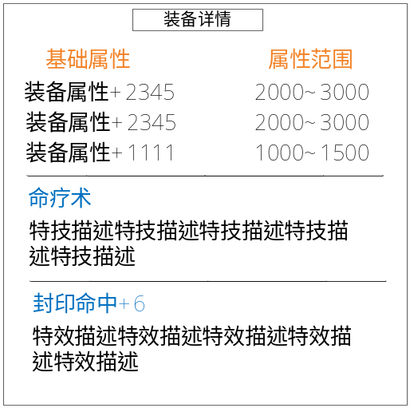
基础属性（必带） | 装备生成时的属性
附加属性 | 暂定最多2个，绿色字的属性，有则显示，无则不显示  1，在d道具表-复合  2，装备表  3，附加属性出现几率字段  4，附加属性双加随机库ID或者附加属性单加随机库ID或者附加属性加减随机库ID中抽一个类型  5，根据上面3个类型中抽取中的类型，确定属性库  6，在z装备附加属性随机库中找到对应的库  7，库中的附加属性id  8，z装备附加属性库
特技 | 蓝色字体，最多1个，有则显示，无则不显示  1，在d道具表-复合  2，装备表  3，特技随机库ID  4，z装备附加属性随机库  5，z装备附加属性库
特效 | 蓝色字体，最多1个，有则显示，无则不显示  1，在d道具表-复合  2，装备表  3，特效随机库ID  4，z装备附加属性随机库  5，z装备附加属性库
打造 | 打造者名称，打造类型（普通打造或者强化打造）
宝石属性 | 玩家有镶嵌宝石时显示，未镶嵌宝石则不显示，最多2条  格式：X级XX宝石 属性名称+属性值
耐久度（必带） | 耐久度的值
修理次数 | 有则显示，无则不显示
评分（必带） | 此装备的评分
装备描述（必带） | 最多2行

装备对比表现形式
- 触发对比情况：
  - 当该装备所属装备栏存在装备，点击背包栏内装备时，会触发装备属性对比
  - 当该装备所属装备栏存在装备，点击聊天内装备时，会触发装备属性对比
  - 当该装备所属装备栏存在装备，玩家聊天发来的装备时，会触发装备属性对比
  - 当该装备所属装备栏存在装备，玩家查看摆摊装备时，会触发装备属性对比
- 装备对比只存在基础属性对比
- 对比信息显示在背包栏内装备tips内
UI示意图
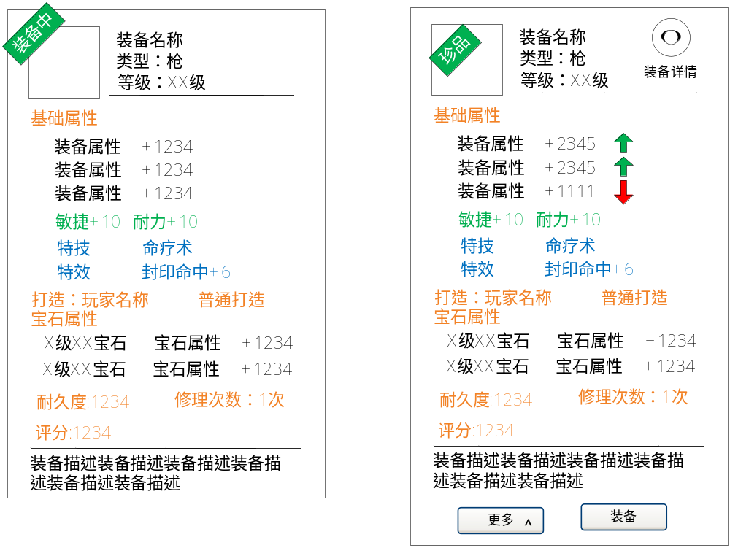
UI对比介绍
对比结果 | 字体颜色 | 图标标识
基础属性增加 | 绿色 | 向上绿箭头
基础属性减少 | 红色 | 向下红箭头
基础属性不变 | 不变 | 无
点击其他位置，tips关闭

装备TIPS特殊显示，与其他道具区分；详见物品背包策划案

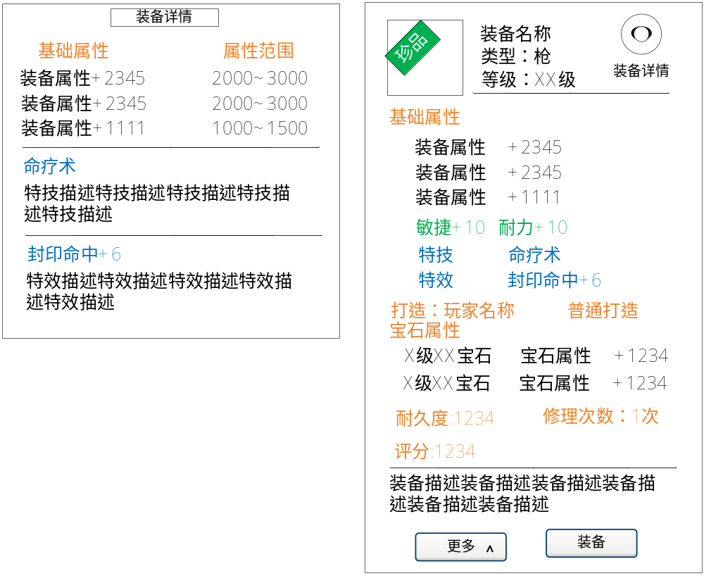
- 默认TIPS

无特殊需求时默认使用此TIPS显示规则

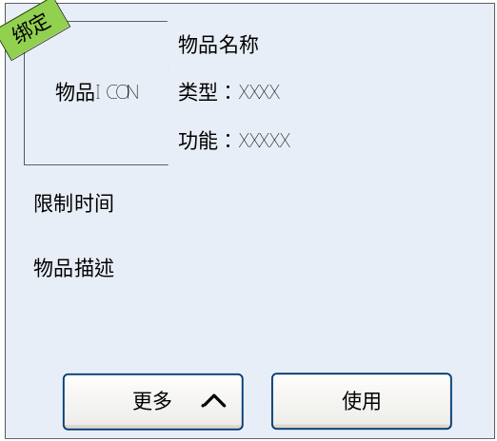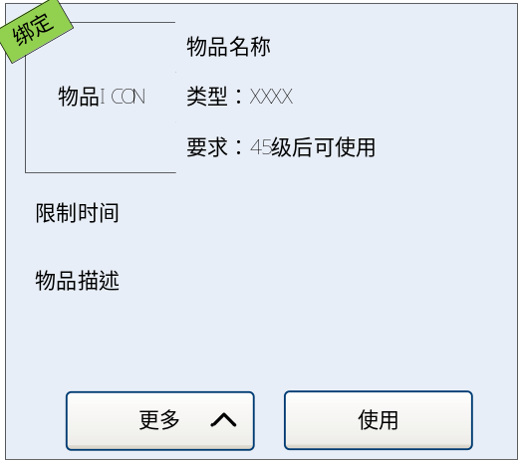

等级要求大于1时功能显示出变为显示等级要求：要求：XX级后可使用
- 物品类型
  - 按道具类型表中类型显示
- 功能
  - 对应表中“功能说明”列
- 限制时间
  - 道具有生效时间和过期时间时显示；
  - 生效时间显示：生效时间：XXX年XX月XX日 小时：分钟：秒；
  - 过期时间显示：过期时间：XXX年XX月XX日 小时：分钟：秒
  - 道具已过期时显示：道具已过期
- 物品描述
  - 显示“描述”列数据
- 绑定
  - 道具为绑定状态时左上角显示角标
- 宝石TIPS

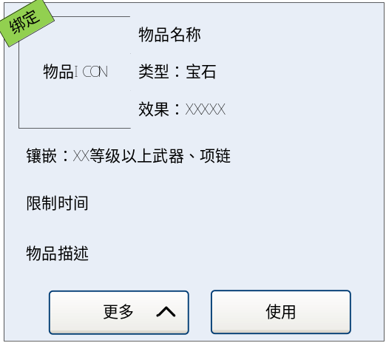
- 宝石效果
- 显示宝石属性效果，读取宝石“镶嵌效果”列
- 镶嵌部件
- 显示宝石可镶嵌的部位说明，读取宝石“镶嵌部件”列
- 烹饪道具TIPS

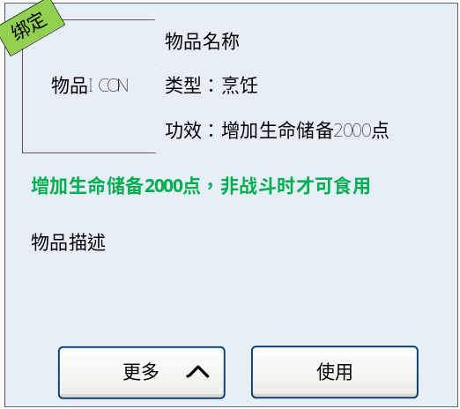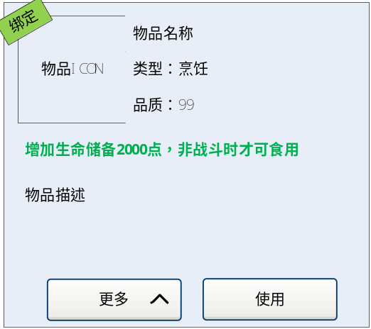
- 品质
  - 有品质的烹饪显示品质数据，无品质的显示“功效1”
- 功效1
  - 依然读取“功能说明”列数据
- 功效2
  - 读取“食品表”中“说明描述”列
- 普通药道具TIPS

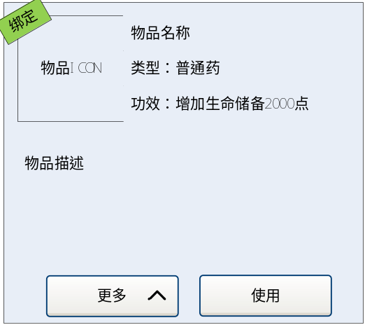
- 功效
  - 依然读取“功能说明”列数据
- 高级药道具TIPS

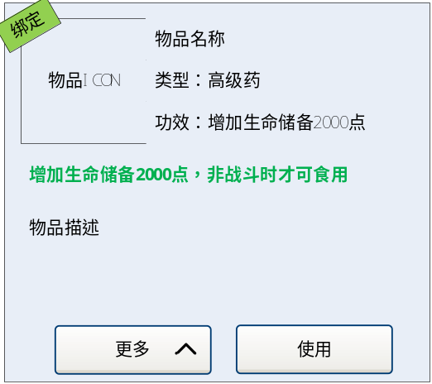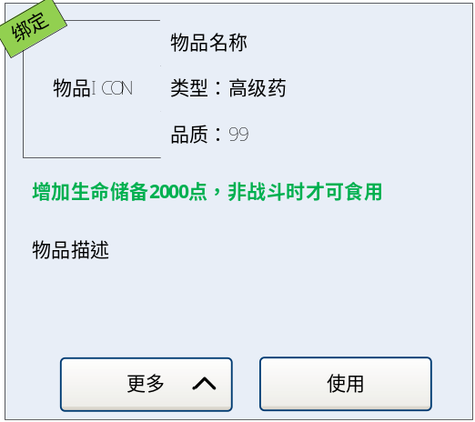
- 品质
  - 有品质的烹饪显示品质数据，无品质的显示“功效1”
- 功效1
  - 依然读取“功能说明”列数据
- 功效2
  - 读取“食品表”中“说明描述”列
- 藏宝图TIPS

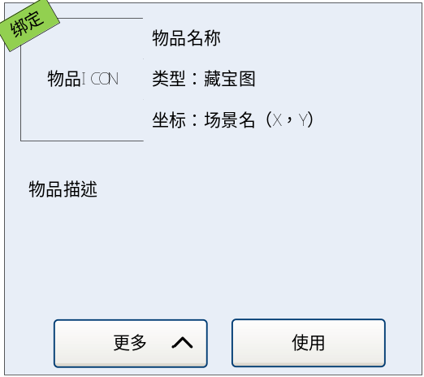
- 坐标
  - 藏宝图生成时随机的场景和坐标
- 打造材料（锻造石、裁缝染剂、炼金溶剂、打造材料）TIPS

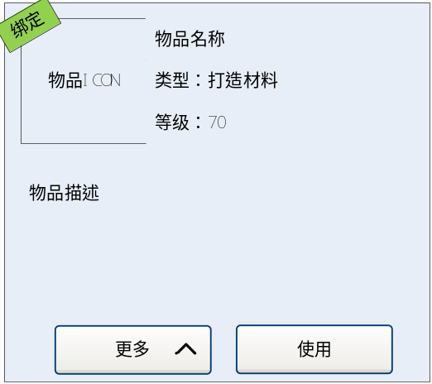
- 等级
  - 道具等级
- 临时符TIPS

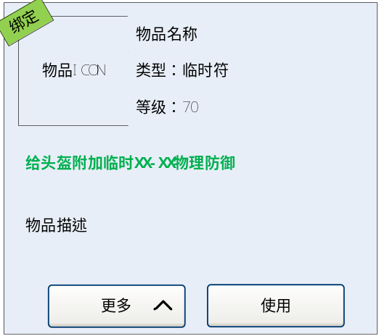
- 等级
  - 道具等级
- 临时符可加属性
  - 文字显示：给XX（部件）附加临时XX（下限）-XX（上限）XX（属性名）

- 道具TIPS按钮功能

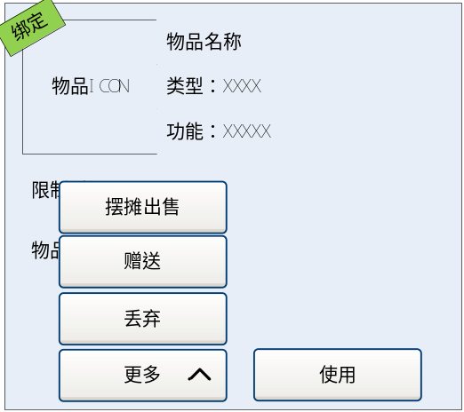
- 使用
  - 显示在右侧
  - 物品可使用时显示使用按钮，点击触发相应使用的事件；
  - 无法使用且不能赠送时，按钮灰化。
- 装备
  - 道具为装备时右侧按钮功能为“装备”，穿戴到身上为“卸下”
- 摆摊出售
  - 物品为可摆摊出售时显示此按钮，点击打开摆摊界面和此物品上架界面
- 商会出售
  - 物品可在商会出售时显示此按钮，点击打开快捷出售界面
- 镶嵌
  - 物品（只有装备可以）可进行宝石镶嵌时显示此按钮，点击打开镶嵌界面且选定相应装备
- 赠送（功能还未做）
  - 物品可赠送时显示此按钮，点击打开赠送界面
  - 可赠送且物品不可使用/装备时，赠送显示在使用的位置
- 分解（功能还未做）
  - 物品可分解时显示此按钮，点击进行分解操作；需要二次确认的弹出二次确认
- 丢弃
  - 物品可丢弃时显示此按钮，点击打开赠送界面
  - 左侧按钮功能都没有时，按钮灰化。
- 按钮折叠
  - 左侧只有1个功能时，按钮显示为此功能；当左侧按钮功能超过2个是，按钮显示为“更多”。点击后展开功能按钮
  - 从上至下按钮优先排序为：摆摊出售>商会出售>镶嵌>赠送>分解>丢弃

- 相关表格
错误!链接无效。错误!链接无效。错误!链接无效。错误!链接无效。错误!链接无效。错误!链接无效。错误!链接无效。

